工作紙 1
一. 配對
1. C 2. B 3. A

二. 繪畫


工作紙 2
一. 填充
級進；跳進

二. 配對
1. B 2. A 3. A

工作紙 3
一. 填充
1. 強；弱；強；弱
2. 強；弱；弱；強；弱；弱

二. 繪畫
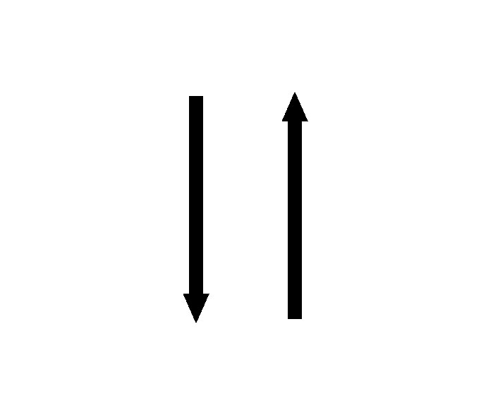
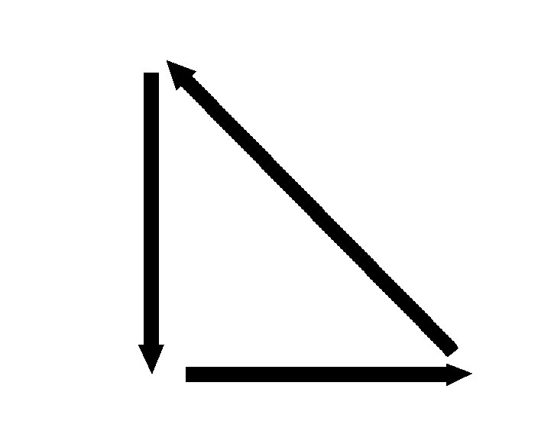
1. 2.

工作紙 4
一. 辨別
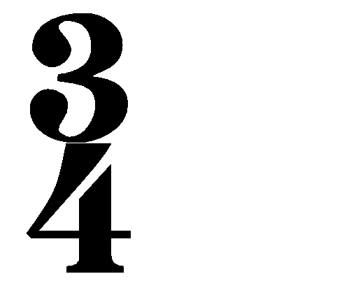


1. 2. 3.

